C&P Course

Proyecto Final

Formulario de presentación de ideas

ⓒ2022 SAMSUNG. All rights reserved.

Samsung Electronics Corporate Citizenship Office holds the copyright of this document.

This document is a literary property protected by copyright law so reprint and reproduction without permission are prohibited.

To use this document other than the curriculum of Samsung innovation Campus, you must receive written consent from copyright holder.

Idea Submission Form

**Plasme su idea de prueba rellenando este sencillo formulario.**

**POR FAVOR TOMAR EN CUENTA LAS SIGUIENTES INDICACIONES**

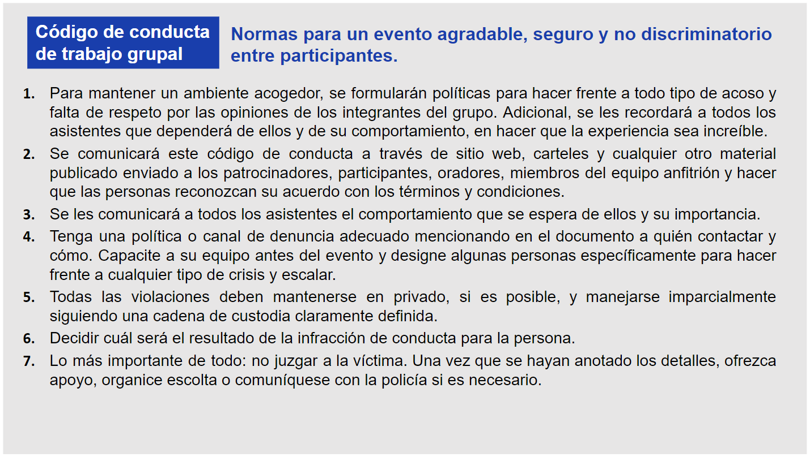

**CRONOGRAMA DE CIERRE SIC 2022**

* ***1 al 30 de Diciembre actividades regulares SIC***
* ***2 al 6 de Enero entrega de evaluaciones pendientes del programa***
* ***9 al 13 de Enero última semana de contenido SIC***
* ***16 al 20 de Enero entrega y presentación del Proyecto IA (CONEXIÓN VÍA ZOOM).***
* ***23 al 25 de Enero actividad de HACKATHON***
* ***27 de Enero cierre del programa SIC***
* ***1 al 28 de Febrero PASANTÍAS EN EMPRESAS DE PANAMÁ ALINEADAS CON LAS TIC***

Nuestros docentes estarán atentos en atenderte y brindarte todas las herramientas para guiarte en el proceso de las pasantías y cumplir con la meta:

**QUE TODOS NUESTROS PARTICIPANTES PUEDAN QUEDAR INSERTOS EN EL CAMPO LABORAL.**

**PARA QUE NUESTROS PARTICIPANTES PUEDAN OPTAR POR LA CERTIFICACIÓN, DEBEN HACER ENTREGA DE LA TOTALIDAD DE LAS ACTIVIDADES (QUICES Y TRABAJOS), ENVIADAS DURANTE EL DESARROLLO DEL PROGRAMA Y ESTAR ATENTOS SI NUESTROS DOCENTES SOLICITAN ALGUNA INFORMACIÓN QUE JUSTIFIQUE SUS FALTAS PARA EL CUMPLIMIENTO DE LAS ASISTENCIAS**

**PAUTAS PARA PROYECTO FINAL DEL MÓDULO INTELIGENCIA ARTIFICIAL**

**PROGRAMA SAMSUNG INNOVATION CAMPUS. SIC – 2022.**

1. **Nombre y función de los miembros del equipo**

|  |  |
| --- | --- |
| Nombre de los Integrantes | Papel en el equipo |
| Nobel De Gracia S1 | Líder y búsqueda de recursos |
| Milagros Massiel Alonzo Mariscal S6 | Programadora Principal |
| Geraldhy Dahiana Messú Marín S2 | No obtuvimos respuesta |
| Lidmery Shopia Martínez S2 | No obtuvimos respuesta |
| Helliez Mayola González Cullear S6 | No obtuvimos respuesta |
|  |  |

1. **Nombre de la prueba**

Escribe el nombre del proyecto o prototipo que construirá tu equipo.

Milanesa, chatbot ambiental MILA (Ministración Integral de Los recursos para el Ambiente)

Chatbot que brinda información sobre como reciclar algunos residuos reutilizables para promover un impacto socioambiental.

1. **Descripción de la prueba**

Describa en qué consistirá el proyecto o prototipo de su equipo. Describa el problema que le gustaría resolver (incluya cualquier dato que pueda tener para apoyar que este problema existe) y el concepto general para resolver este problema).

Según UpInforma, se estima que solo en la ciudad de Panamá se generan más de 2,500 toneladas diarias de residuos, un 58% de esta basura va a parar al relleno sanitario de Cerro Patacón, mientras que el 42% termina en lo que se conoce como vertederos informales en las calles, ríos, quebradas y en el mar. (Panamá un país sin cultura de reciclaje y abundante producción de desechos por Saphbraa Sancho, en UpInforma, junio 2022).

Considerando estos datos, reconocemos que existe la gran necesidad de culturizar a la población panameña sobre el reciclaje, es por eso, que hemos decidido realizar un chatbot el cual tendrá información detallada sobre la importancia del reciclaje, cómo y dónde puedo reciclar algunos productos; con el fin de brindar una solución alterna en el ambiente con la gran cantidad de desechos de basura que son botados en el mar o bosques.

1. ¿Qué valor genera su idea (medioambiental, social, financiero, etc.)?

Es medioambiental ya que está destinada a brindar información sobre el reciclaje de algunos materiales y donde se puede llevar.

1. ¿Hay alguna consideración que deba tenerse en cuenta para la comunidad (¿a la gente le encantará esta idea, o tendrá que acostumbrarse a ella, afecta negativamente a alguna persona?)

Pensamos que podría ser de mucha ayuda a todo tipo de gente debido a que provee esa información que difícilmente (Puntos de recolección de cada uno de los materiales, link de accesos, contactos) uno puede encontrar en un solo sitio web de alguna empresa.

1. ¿Cómo afectará a la comunidad (positiva o negativamente)?

Obtendrá un impacto positivo en la sociedad ya que conectará todas las diferentes compañías de reciclaje en un solo lugar, a causa de que no todas las empresas recolectoras de residuos reutilizables se dedican de manera general, siempre es un material en específico.

1. ¿Alguna pregunta pendiente y/o suposición a la que pueda responder sobre su idea?

Métodos de publicidad, y la financiación del proyecto.

1. ¿Cuáles son las preguntas más importantes que quedan por responder antes de seguir desarrollando esta idea?

La población de personas con la cual más se interesarían en un chatbot como este, y el diseño (paleta de colores, interfaz de usuario, plataforma)

1. ¿Cuál es el objetivo principal o la métrica sobre la que intenta influir con esta prueba (por ejemplo, compras, valor medio de los pedidos, envío de formularios, etc.)?

Concientización a las personas sobre la importancia del reciclaje para implementarlo en la cultura del ciudadano panameño.

**PROYECTO FINAL DEL MÓDULO INTELIGENCIA ARTIFICIAL**

**PROGRAMA SAMSUNG INNOVATION CAMPUS. SIC – 2022.**

**OBJETIVO**

Desarrollar un Chatbot que contenga técnicas que permitan aprender del contexto de la conversación, el cual sea capaz de ofrecer respuestas informativas en un contexto determinado ante la consulta de un usuario.

Implementar algún algoritmo de Machine Learning o Deep Learning y técnicas de procesamiento de lenguaje natural para generar un modelo de probabilidad que decida el conjunto de acciones a realizar en función del conjunto anterior de entradas del usuario.

**INSTRUCCIONES**

1. Definir el ambiente en el cual será desarrollado el Chatbot.
2. De acuerdo al paso anterior definir el tipo de comunicación que se desarrollará (Formal / Informal).
3. Desarrollar los flujos de conversación.
4. Con el fin de delinear la estructura de la conversación establecer a través de un diagrama qué tipo de conversación se desea iniciar, cuántas preguntas debe responder el Chatbot y cuántos contextos se deben mantener entre una pregunta y otra.
5. Seleccionar la herramienta de desarrollo.

Para la creación de un Chatbot existen cientos de herramientas, en la mayoría de casos son pagas, pero también se pueden encontrar versiones gratuitas con limitaciones que podrán funcionar. A continuación, se mencionan algunas herramientas.

o Hubspot (Básico

o Landbot (Básico)

o Zendesk (Básico)

o Rasa (Avanzado)

o Chat Fuel (Avanzado)

o Dialogflow (Avanzado)

o Python (Muy avanzado)

o Tensorflow

o Chatterbot

1. Aplicar técnicas de NLU.
   * Búsqueda de información para la creación de la base de conocimiento.
   * Preparar los datos de entrenamiento.

En caso de ser necesario, creación de:

* Respuestas
* Intenciones
* Entidades

1. Implementación de un algoritmo de Machine Learning o Deep learning y técnicas de procesamiento de lenguaje natural.
   * En caso de trabajar con una herramienta que tenga implementado el algoritmo de Machine Learning y las técnicas de procesamiento de lenguaje natural: Exponer qué tipo de algoritmo implementa y la forma en que la herramienta hace uso de las técnicas de PLN.
   * Desarrollo de acciones personalizadas que detecten y almacenen: el nombre y número telefónico del usuario implementando expresiones regulares.
2. Desarrollo del manejo de excepciones.
3. Implementación en un canal.
   * Discord
   * Telegram
   * Slack
   * Entre otros
4. Evaluación del modelo.
   * Matriz de confusión.

**NOTA IMPORTANTE:**

SI UD Y SU EQUIPO DESEAN PROPONER EL DESARROLLO DE OTRO PROYECTO FINAL PARA CUBRIR EL CONTENIDO DE IA. DEBE TOMAR EN CONSIDERACIÓN LO SIGUIENTE:

* QUE EL CONTENIDO SE ENMARQUE EN LO VISTO EN EL MÓDULO DE I.A DEL PROGRAMA SIC 2022.
* DEBEN SEGUIR LAS PAUTAS DEL PROYECTO **DESDE LA HOJA 1 A LA HOJA 4 DE ESTE DOCUMENTO** Y LUEGO CONTINUAR CON EL DESARROLLO DEL MISMO DE FORMA ORDENADA.
* NOTIFICAR AL DOCENTE DE AULA PARA QUE TENGA CONOCIMIENTO Y PUEDA HACER EL RESPECTIVO SEGUIMIENTO DE ENTREGA.